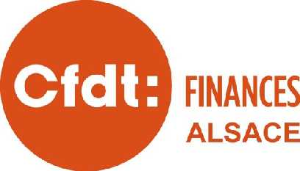
SYNDICAT DES FINANCES ET DE L’INDUSTRIE D’ALSACE

BULLETIN D’ADHÉSION

Date de naissance : | ……./……./…………. |  | Madame | Nom :
 |  |  | Monsieur | Prénom :

Adresse personnelle |  |  | Adresse administrative
Téléphone |  |  | Téléphone
Portable
Email |  |  | Email

Grade : | Echelon : | Indice :

Cotisation mensuelle : (revenu annuel net imposable x 0.75 %) / 12 =
Vous pouvez bénéficier d’un crédit d’impôt égal à 66 % du total des cotisations versées.

A ……………………..…………………., le ………………………. Signature :

Remplir et signer l’autorisation de prélèvement ci-dessous et joindre un RIB

Mandat de prélèvement SEPA | À remplir par le futur adhérent

Référence unique du mandat (RUM) délivré par le syndicat :

Le "mandat de prélèvement SEPA" est le nouveau document officiel qui remplace désormais l’autorisation de prélèvement au niveau européen (SEPA).
En signant ce formulaire de mandat, vous autorisez : A/ la CFDT à envoyer des instructions à votre banque pour débiter votre compte ; B/ votre banque à débiter votre compte conformément aux instructions de la CFDT. Vous bénéficiez du droit d’être remboursé-e par votre banque selon les conditions décrites dans la convention que vous avez passée avec elle. Toute demande éventuelle de remboursement devra être présentée :
- dans les 8 semaines suivant la date de débit de votre compte pour un prélèvement autorisé,
- sans tarder et au plus tard dans les 13 mois en cas de prélèvement non autorisé.

Nom / Prénom du débiteur
Adresse
N° et nom de la rue
Code postal |  |  | Ville |  |  |  | Pays
Coordonnées du compte N° IBAN
Identification internationale du compte bancaire
N° BIC
Code international d’identification de votre banque
Nom du syndicat CFDT créancier
ICS (identifiant créancier SEPA)
Adresse N° et nom de la rue
Code postal |  |  | Ville |  |  |  | Pays

J’accepte que ma cotisation mensuelle soit prélevée le 5 de chaque mois.
A ……………………..…………………., le ………………………. Signature :

Vos droits concernant le présent mandat sont disponibles auprès de votre banque
CFDT Finances Publiques – 4 Pl de la République – 67000 STRASBOURG – 03.88.56.55.77 – cfdt.drfip67@dgfip.finances.gouv.fr

